浙江理工大学2007~2008学年第二学期高等数学A期终试题（B）卷
题号 | 一 | 二 | 三 | 四 |  |  | 五 | 六 |  | 七 | 总分
 |  |  |  | 1 | 2 | 3 | 五 | 1 | 2 | 七 | 总分
得分
签名

- 选择题（每小题4分，满分28分）
1、在点处可微的充分条件是（ ）
（A）的所有二阶偏导数存在.（B）的所有一阶偏导数连续.（C）连续
（D）连续且对的偏导数都存在.
2. 二重积分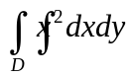 (其中D：0≤y≤x²,0≤x≤1)的值为 ( )
(A) (B)  (C) (D) 
3、微分方程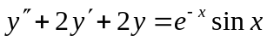 的特解应具有形式 （ ）
(A)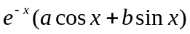 (B) 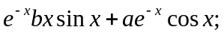
(C) 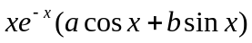 (D) 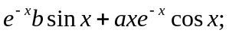
4．旋转抛物面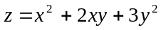在点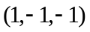处的法线方程为（ ）
（A）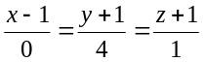 （B）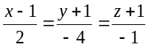
（C）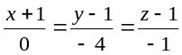 （D）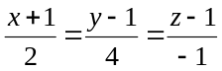。
5．下列说法不正确的是（ ）
（A）.若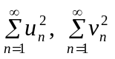都收敛，则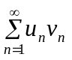必绝对收敛.
（B）若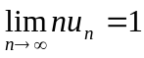，则正项级数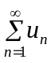必发散.
（C）若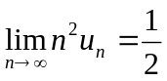，则正项级数必收敛.
（D）若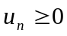，且收敛，则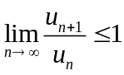.
6．设函数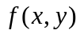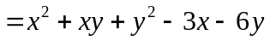，则点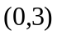（ ）.
(A) 不是驻点 (B) 是驻点但非极值点 (C) 是极小值点 (D) 是极大值点．
7．设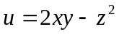，则u在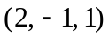处的方向导数的最大值为（ ）.
（A）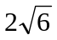 （B）4 （C）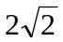 （D）24
二、填空题（每小题4分，满分20分）
- 微分方程 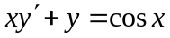 的通解是
- 设一平面经过原点及点（6,-3,2）,且与平面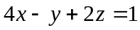垂直，则此平面方程是
3、二次积分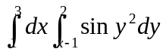 =
4、设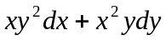在平面上是某个二元函数的全微分，并求出这样一个二元函数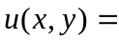
5、设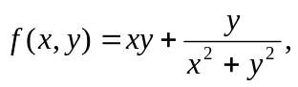则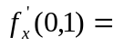 ，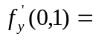 。
三、（本题满分7分）
设连续可微且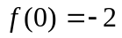，曲线积分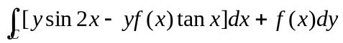与路径无关，求。

四、计算下列积分（每小题6分，共18分）
- 计算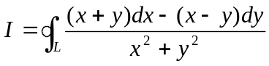，其中L为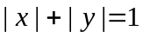的顺时针方向。

2．计算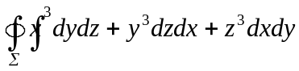，其中为球面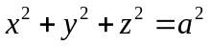的外侧。

- 计算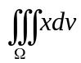，其中是由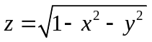与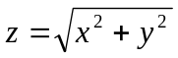所围成的区域。

五、（本题满分8分）若函数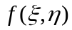具有连续二阶偏导数且满足拉普拉斯方程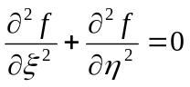，证明函数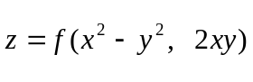也满足拉普拉斯方程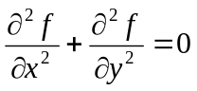。

六、（本题满分14分）
1．求函数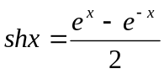在处的幂级数展开式，并确定收敛区间。

2．将函数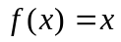在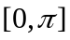上展开成正弦级数。

七、（本题满分5分）
设级数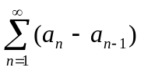收敛，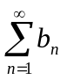绝对收敛。试证：
（1）． 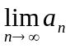 存在； （2）． 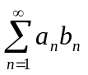绝对收敛。

